Министерство транспорта Российской Федерации

Федеральное агентство железнодорожного транспорта

Государственное образовательное учреждение высшего профессионального образования

Омский государственный университет путей сообщения (ОмГУПС)

Кафедра «Технология транспортного машиностроения и ремонта подвижного состава»

Тематический реферат

по дисциплине «Учебная практика»

Выполнил: студент гр. 16А

*_________*

Проверил: преподаватель

________

Омск 2008

СОДЕРЖАНИЕ

Введение................................................................................................................4

1.Отрезной резец………......................................................................................5

2 Токарный станок……………………………………………………………...8

2.1 Основные типы токарных станков……………………………………..….8

2.3. Главный привод станка. Механизм и коробка подач…………................9

2.4. Суппорт, фартук, задняя бабка и система смазывания станка…………12

3 Общие требования к организации рабочего места слесаря…………….….18

3.1 Организация рабочего места слесаря...........................................................22

4 Нарезание резьбы. Понятие о резьбе……..……….………….......................25

4.1.Основные элементы резьбы……………………….………..…..…………..27

4.2 Профиль резьбы…………………….………………....................................27

4.3 Основные типы резьбы и их обозначение ……………………………….30

Заключение…………………………………………………………………...…31

Библиографический список…………………………………………….…...…32

Введение

Научно-технический прогресс в машиностроении привел к созданию токарных станков, различных по назначению (для точных работ, обработки длинномерных деталей, а также деталей типа дисков; для резьбонарезания , затылования и т.д.) и степени автоматизации (полуавтоматы, автоматы, станки с ЧПУ и т.д.). На современных станках с ЧПУ наряду с токарной обработкой (точением) можно выполнять и другие операции (фрезерование, внецентровое сверление, зенкерование и т.п.), позволяющие снимать со станка готовые детали.

Слесарные работы – обработка металлов, обычно дополняющая станочную механическую обработку или завершающая изготовление металлических изделий соединением деталей, сборкой машин и механизмов, а также их регулированием. Слесарные работы выполняются с помощью ручного или механизированного слесарного инструмента либо на станках.

**1.Отрезной резец**

Токарные резцы классифицируют: по материалу ре­жущей части, характеру операций, форме лезвия, на­правлению движения, конструкции.

По материалу рабочей части различают стальные резцы (с лезвиями из углеродистой, легированной или быстро­режущей стали), твердосплавные, керамические, алмаз­ные, эльборовые. Резцы из углеродистой и легированной стали в настоящее время практически не применяют.

В зависимости от характера выполняемых операций резцы бывают черновые и чистовые. Геометрические па­раметры режущей части этих резцов таковы, что они приспособлены к работе *с* большой и малой площадью сечения срезаемого слоя.

По форме и расположению лезвия относительно стержня резцы подразделяют на прямые (рис.2, а), отогнутые (рис.2, б), изогнутые (рис. 2, б) и оттяну­тые (рис.2, г). У оттянутых резцов ширина лезвия обычно меньше ширины крепежной части. Лезвие может располагаться симметрично по отношению к оси державки резца или быть смещено вправо или влево.

По направлению движения подачи резцы разделяют на правые и левые. У правых резцов главная режущая кромка находится со стороны большого пальца правой руки, если наложить ее на резец сверху (рис. 2, *а).* В рабочем движении такие резцы перемещаются справа налево (от задней бабки к передней). У левых резцов при аналогичном наложении левой руки главная режущая кромка также находится со стороны большого пальца (рис. 2,б). Такие резцы в движении подачи переме­щаются слева направо.

*Отрезные резцы* применяют для разрезания заготовок на части, отрезания обработанной заготовки и для прота­чивания канавок. Отрезные резцы работают с попереч­ным движением подачи (рис. 3, а). Отрезной резец имеет главную режущую кромку, расположенную под углом ф = 90° и две вспомогательные с углами ср' = = 1 ... 2° (рис. 3, *а).*

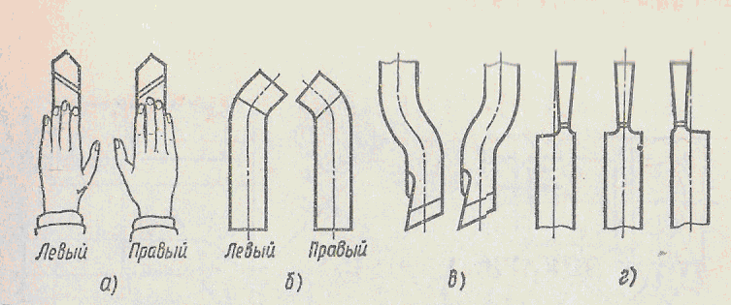

Рис.2. Разновидности токарных резцов

Для уменьшения трения в про­цессе резания вспомогательные задние поверхности за­тачивают под углом q = Г 30'. У стандартных отрезных резцов ширина режущей кромки *а =* 3 ... 10 мм и выби­рается в зависимости от диаметра заготовки по фор­муле *а* = 0,6D0'5. При отрезании детали резцом с пря­мой главной режущей кромкой (ф = 90°) на отрезанной заготовке остается шейка, поэтому приходится допол­нительно подрезать торец заготовки. Для исключения этой операции применяют отрезные резцы с наклонной режущей кромкой

Отрезной резец имеет одну главную и две вспомогательные режущие кромки. Для уменьшения трения вспомогательные задние поверхности затачивают под углами 1,5.2 градуса.

Пластинчатый двусторонний нож 1 устанавливают в открытом угловом пазу державки 3 и закрепляют сверху при помощи специальной планки 2 и первого винта резцедержателя. Державка дополнительно закрепляется вторым винтом резцедержателя. В один комплект входят державка, планка и 15 сменных ножей с двусторонним расположением пластинок твердого сплава, что заменяет 30 напайных отрезных резцов.

**2 Токарный станок**

**2.1 Основные типы токарных станков**

Станки токарной группы наиболее рас­пространены в машиностроении и металлообработке по сравнению с металлорежу­щими станками других групп. В состав этой группы входят токарно-винторезные, токарно-револьверные, токарно-карусельные, токарные автоматы и полуавтоматы, и другие станки.

Токарно-винторезные станки предназначены для наружной и внутренней обработки, включая нарезание резьбы, единичных и малых групп деталей.

Токарно-револьверные станки предназначены для обработки малых и больших групп деталей сложной формы из прутка или штучных заготовок, требующих применения большого числа наименований инструмента.

Токарно-карусельные станки предназначены для обработки разнообразных по форме деталей, у которых диаметр на­много больше длины. Эти станки отлича­ются от других токарных станков верти­кальным расположением оси вращения планшайбы, к которой крепится обраба­тываемая деталь.

Токарные автоматы предназначены для обработки деталей из прутка, а токар­ные полуавтоматы – для обработки дета­лей из прутка и штучных заготовок.

Металлорежущие станки отечествен­ного производства имеют цифровое обоз­начение моделей. Первая цифра в обозна­чении модели показывает, к какой техно­логической группе относится станок: 1 – токарные станки, 2 – сверлильные и расточные станки; 3 – шлифовальные станки и т. д. Вторая цифра указывает на типы станков в группе: 1 – одношпиндельные и 2 – многошпиндельные автома­ты; 3 – токарно-револьверные станки; 5 – карусельные и т. д. Две последние цифры определяют технические парамет­ры станка: высоту центров над станиной для токарного станка, наибольший диа­метр обрабатываемого прутка для токарно-револьверного станка и т. д. Наличие буквы между цифрами указывает на про­изведенную модернизацию станка. Буква (Н, П, В, А, С) в конце цифрового обозначения модели определяет точность станка. Различают станки нормальной точности – класс Н (в большинстве случаев не указы­вается) ; повышенной точности – класс П; высокой точности (прецизионные) – класс В; особо высокой точности – класс А и особо точные (мастер-станки) – класс С. Например, в обозначении токарно-винторезного станка модели 16К20П цифра 1 обозначает группу токарных стан­ков, цифра 6 – тип станка (токарно-винторезный), цифра 20 – высоту центров в см, буква К – модернизацию станка, буква П – станок повышенной точности.

**2.2 Главный привод станка. Механизм и коробка подач**

Главный привод станка**.** В передней бабке размещены шпиндель и коробка скоростей (рис. 2.2), которые сообщают заготовке главное движение и подачу при выбранной глубине резания.

Заготовка зажимается в кулачковом патроне, который крепится к фланцу

шпинделя *13.* Вращение от электродвигателя /, через ременную передачу *2* и муфт включения *3* передается на вал *5.*

Блок из трех шестерен *7, 8, 9,* расположенный на валу *5,* с помощью реечной передачи связан с рукояткой *17.* Этой рукояткой блок шестерен вводится в зацепление с зубчатым колесом *4* (или *10,* ил *11),* жестко закрепленным на валу *6.* Колеса *4 и 12* сопряжены соответственно **с** колесами *15* и *16,* которые передают крутящий момент шпинделю через зубчатую муфту *14,* соединенную с рукояткой *18.* Если муфта передвинута вправо, то шпиндель получает вращение через зубчато колесо *16,* а если влево – через зубчато колесо *15.* Таким образом приведенная кс робка скоростей обеспечивает шесть ступеней частоты вращения шпинделя.

Механизм и коробка подач**.** Механизм подач соединяет суппорт станка

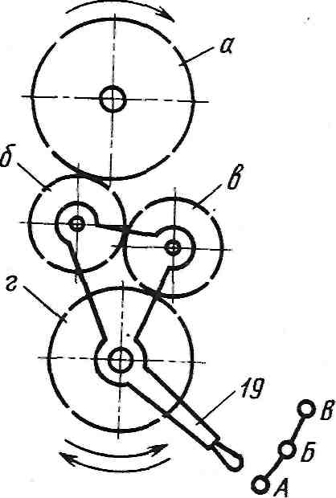

Рисунок. 2.3. Схема трензеля

с коробкой скоростей, посредством ревер­сивного механизма (трензеля) и гитары осуществляет изменение направления и скорости перемещения суппорта станка. От коробки скоростей через трензель (рис. 2.3), который состоит из четырех зубчатых колес *а, б, в, г,* связанных с ру­кояткой/5 (см. рис. 2.2), осуществляется реверсирование движения приводного ва­ла *20* суппорта станка.

При нижнем крайнем положении руко­ятки/9 (положении Л) зубчатые колеса *(а, б, в, г)* соединены последовательно и направление вращения вала *20* совпада­ет с направлением вращения шпинделя. При верхнем положении рукоятки *19* (по­ложение *В)* соединены только зубчатые колеса *(а, в, г)* и направление вращения вала *20* изменяется на противоположное. В среднем положении рукоятки *19* (поло­жение *Б)* зубчатые колеса *б и в не* соеди­няются с зубчатым колесом *а* и вал *20* не вращается.

С помощью гитары (рис. 2.4) устанав­ливают (настраивают) зубчатые колеса с определенным передаточным отношени­ем, обеспечивающим необходимое переме­щение суппорта, на один оборот шпинделя станка. Расстояние *L* между валом *1* колеса *а* и валом *2* является постоянным. На валу *2* свободно установлен приклон *3* ги­тары, закрепленный болтом *4.* Ось 5 про­межуточных колес b и c можно переме­щать по радиальному пазу, тем самым изменяя расстояние А между центрами ко­лес *c и d.* Дуговой паз приклона позволяет регулировать размер *В.*

Назначение коробки подач – изменять скорости вращения ходового винта и ходового вала, что обеспечивает перемещение суппорта с выбранной скоро­стью в продольном и поперечном направ­лениях. Вал *14* коробки подач (рис. 2.5) получает вращение от зубчатых колес ги­тары. Вместе с валом *14* на опорах *15* вра­щается и имеет возможность перемещать­ся вдоль него зубчатое колесо *11* вместе с рычагом *10.* На одном конце рыча­га *10* вращается закрепленное на оси зуб­чатое колесо *12,* сопряженное с зубчатым колесом *11,* а на другом – расположена рукоятка *9.* За рукоятку *9* рычаг *10* пере­мещается вдоль вала *14* и может занимать любое из десяти положений соответствен­но числу зубчатых колес в механиз­ме / Нортона. В каждом из таких положе­ний рычаг *10* поворачивается рукоят­кой *9* и удерживается ее штифтом, кото­рый входит в соответствующие отверстия на передней стенке 7 коробки подач. При этом зубчатое колесо *12* входит в зацепле­ние с соответствующим зубчатым коле­сом *13* механизма *1*,вращающего вал *2* с заданной частотой. Вместе с ва­лом *2* вращается зубчатое колесо *3,* кото­рое может перемещаться вдоль него руко­яткой. При перемещении вправо зубчатое колесо *3* с помощью кулачковой муф­ты *4* соединяется с ходовым винтом *5* и пе­редает ему вращательное движение, а при перемещении влево – входит в зацепле­ние с зубчатым колесом *8* и передает вра­щательное движение ходовому валу *6.*

**2.3 Суппорт, фартук, задняя бабка и система смазывания станка**

Суппорт**.** Он (рис. 2.6) предназначен для перемещения во время обработки ре­жущего инструмента, закрепленного в рез­цедержателе. Он состоит из нижних сала­зок / (продольного суппорта), которые перемещаются по направляющим станины с помощью рукоятки *15* и обеспечивают перемещение резца вдоль заготовки. На нижних салазках по направляющим *12* пе­ремещаются поперечные салазки *3* (попе­речный суппорт), которые обеспечивают перемещение резца перпендикулярно оси вращения заготовки (детали). На попере­чных салазках *3* расположена поворотная плита *4,* которая закрепляется гайкой *10.* По направляющим *5* поворотной пли­ты *4* перемещаются с помощью рукоят­ки *13* верхние салазки *3*, которые вместе с плитой *4* могут поворачиваться в горизонтальной плоскости относительно попе­речных салазок и обеспечивать перемеще­ние резца под углом к оси вращения за­готовки (детали). Резцедержатель *6* (рез­цовая головка) с болтами *8* крепится к верхним салазкам с помощью рукоят­ки *9,* которая, перемещаясь по винту 7, зажимает резец. Привод перемещения суппорта производится от ходового вин­та 2 и ходового вала, расположенного под ходовым винтом. Включение автоматиче­ских подач производится рукояткой *14*

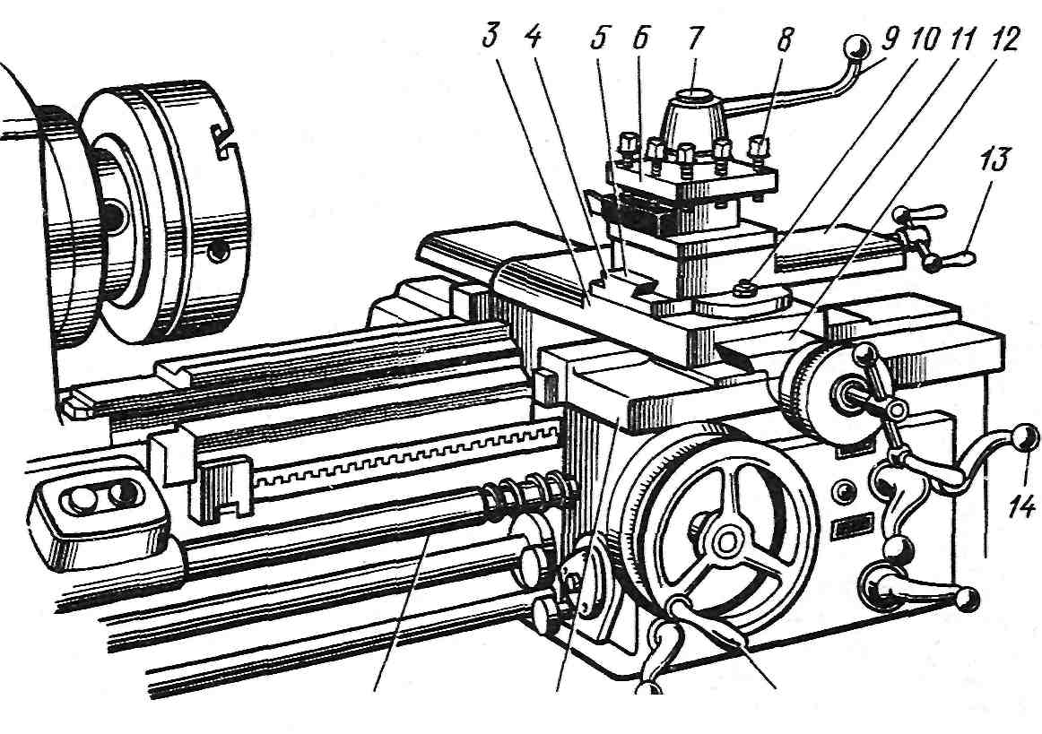

Рисунок. 2.6. Суппорт токарного станка

Устройство поперечного суппорта показано на рис. 2.7. По направ­ляющим продольного суппорта / ходовым винтом *12,* оснащенным рукояткой *10,* пе­ремещаются салазки поперечного суппор­та. Ходовой винт *12* закреплен одним кон­цом в продольном суппорте /, а другим – связан с гайкой, состоящей из двух частей *15* и *13* и клина *14,* которая крепит­ся к поперечным салазкам'9. Затягивая винт *16,* раздвигают клином *14* обе части *15* и *13* гайки, в результате чего выбирается зазор между ходовым вин­том *12* и гайкой. Величину перемещения поперечного суппорта определяют по лим­бу *11.* К поперечному суппорту крепится гайками *7* поворотная плита *8,* вместе с которой поворачиваются верхние салаз­ки б и резцедержатель *5.*

На некоторых станках на поперечных салазках *9* устанавливается задний резце­держатель 2 для проточки канавок, отрез­ки и других работ, которые могут быть выполнены перемещением поперечного суппорта, а также кронштейн *3* с щит­ком *4,* защищающим рабочего от попада­ния стружки и брызг смазочно-охлаждающей жидкости.

Устройство резцедержателя показано на рис. 2.8. В центрирующей

расточке верхних салазок 5 установлена коническая оправка 3 с резьбовым концом. На конусе оправки установлена четырех­сторонняя резцовая головка 6. При вра­щении рукоятки 4 головка 2 перемещается вниз по резьбе конической оправки 3 и че­рез шайбу *1* и упорный подшипник обеспе­чивает жесткую посадку резцовой голов­ки *6* на конической поверхности оправки 3. От проворота при закреплении резцовая головка удерживается шариком, который заклинивается между поверхностями, об­разованными пазом на основании кониче­ской оправки 3 и отверстием в резцовой головке 6.

При необходимости сменить позицию инструмента рукоятку *4* поворачивают против часовой стрелки. При этом голов­ка 2 поворачивается и перемещается вверх по резьбе конической оправки 3, снимая усилие затяжки резцовой голов­ки 6 на конусе конической оправки 3. Од­новременно головка 2 поворачивает резцо­вую головку 6 посредством тормозных ко­лодок, фрикционно-связанных с поверхно­стью расточки головки 2 и соединенных с резцовой головкой *6* штифтами 7. При этом шарик, расположенный у основания конической оправки 3, не препятствует по­вороту резцовой головки, так как он утап­ливается в отверстие, сжимая пружину. Если в процессе работы рукоятка *4* (в за­жатом положении) стала останавливаться в неудобном положении, то, изменяя тол­щину шайбы *1,* можно установить ее в удобное для работы положение.

Фартук**.** Продольное и поперечное пе­ремещение салазок суппорта производит­ся через фартук 2 (рис. 2.9), который кре­пится к нижней поверхности продольного суппорта *1.* Ручная продольная подача производится маховиком *15* (см. рис. 2.6), который через зубчатую передачу сообща­ет вращение зубчатому коле­су *4* (см. рис. 2.9), катящемуся по рейке 3, закрепленной на станине 5 станка, и пере­мещает продольный суппорт *1* вместе с по­перечным суппортом 6 и фартуком 2.

Продольная подача суппорта *1* от хо­дового винта 2 производится включением разъемной гайки рукояткой/4 (см. рис. 2.6). Разъемная гайка (рис. 2.10) состоит из двух частей (*1* и 2), которые перемещаются по направляющим *А* при повороте рукоятки 5. При этом диск *4* посредством прорезей В, располо­женных эксцентрично, перемещает паль­цы 3, в результате чего обе части гайки сдвигаются или раздвигаются. Если обе части гайки охватывают ходовой винт, то производится продольная подача (переме­щение) суппорта; если они раздвинуты, то подача отключается.

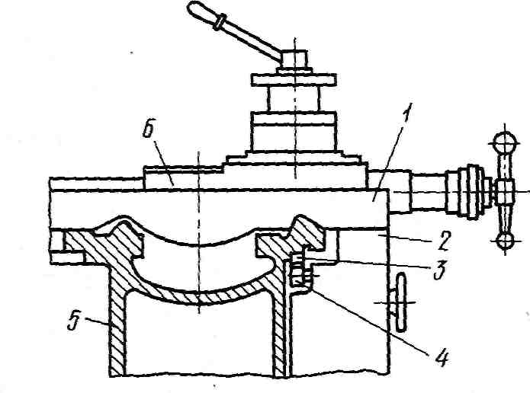

Рисунок. 2.9. Фартук

Задняя бабка**.** Устройство задней баб­ки показано на рис. 2.11. В корпусе *1* (при вращении винта 5 маховиком 7) переме­щается пиноль 4, закрепляемая рукоят­кой 3. В пиноли устанавливается центр 2 с коническим хвостовиком (или инструмент). Задняя бабка перемещается по направляющим станка вручную или с помощью продольного суппорта. В рабо­чем неподвижном положении задняя баб­ка фиксируется рукояткой б, которая сое­динена с тягой *8* и рычагом *9'.* Сила при­жима рычага *9* тягой 8 к станине регули­руется гайкой *11* и винтом *12.* Более жесткое крепление задней бабки произво­дится с помощью гайки *13* и винта *14,* который прижимает к станине рычаг *10.*

Система смазывания станка**.** Масла, введенные между контактирующими и взаимно перемещающимися поверхно­стями станка, образуют на них защитную пленку, которая уменьшает коэффициент трения. В результате этого уменьшаются износ деталей и затраты мощности приво­да на преодоление сил трения, повышает­ся коэффициент полезного действия стан­ка. Одновременно масла охлаждают кон­тактирующие поверхности деталей при трении.

Рис. 2.12. Условные обозначения основных элементов на кинематических схемах станков:

*1* – ременные передачи: плоская *1,* перекрестная *2,* клиновая *3; 4* – цепная передача: *11* – зубчатые передачи: цилиндрическая 5, коническая *6,* винтовая 7, червячная *8,* реечная *9; III* – передача ходо­вым винтом с неразъемной *10* и разъемной *11* гайками; *IV* – муфты: кулачковая односторонняя *12,* кулачковая двусторонняя *13,* конусная *14,* дисковая односторонняя *15,* дисковая двусторонняя *16,* обгонная односторонняя *17,* обгонная двусторонняя *18; V*–тормоза: конусный *19,* колодочный *20,* ленточный *21,* дисковый *22; 23*–патронный конец шпинделя

Для смазывания станка применяют жидкие и консистентные смазочные мате­риалы. В качестве жидких используют, как правило, индустриальные масла ма­рок И-20А, И-ЗОА, в качестве конси­стентных – солидол С, пресс-солидол УС-1 и др.

Детали станков смазывают двумя спо­собами – индивидуальным и централизо­ванным. Индивидуальная смазка бывает периодического и непрерывного действия. Периодическая смазка производится вруч­ную (из пресс-масленки) или одноплун­жерным насосом, непрерывная – раз­брызгивающими кольцами, капельными масленками, масляной ванной или насосами. Наиболее распространена централизованная смазка.

**3 ОБЩИЕ ТРЕБОВАНИЯ К ОРГАНИЗАЦИИ РАБОЧЕГО МЕСТА СЛЕСАРЯ**

Одним из основных элементов организации рабочего места является его планировка, при выполнении которой учитывают требования научной организации труда к расположению рабочего места по отношению к дру­гим рабочим местам в мастерской, расположению оборудования, место­положению рабочего и оснастки, размещению инструментов, приспособлений (порядок на рабочем месте).

В целях экономии движений и устранения ненужных поисков пред­меты на рабочем месте делят на предметы постоянного и временного пользования, за которыми постоянно закреплены места хранения и расположения.

Расстояния от тары с заготовками и готовой продукцией и от обору­дования (верстака) до рабочего должны быть такими, чтобы рабочий мог использовать преимущественно движение рук. При этом учитывают, что при выполнении трудовых приемов, связанных с небольшими сопро­тивлениями усилию, особенно при необходимости выдержать большую точность при изготовлении деталей, в работу включают мелкие звенья руки (кисть или даже одни пальцы). При выполнении приемов, связанных с усилиями среднего значения и характеризующихся небольшими амплитудами, движение совершают за счет мышц плеча и предплечья и, наконец, при выполнении приемов, связанных со значительным усилием (6...8 Н), в движении принимает участие вся рука и даже корпус ра­бочего.

Между организацией рабочего места и уровнем организованности труда учащихся имеется прямая связь. От планировки, т.е. характера размещения на рабочем месте основного и вспомогательного оборудова­ния, заготовок, изготовленных деталей, инструментов и приспособле­ний, зависит создание условий для высокопроизводительного труда уча­щихся.

При планировке рабочих мест должны учитываться: зоны досяга­емости рук в горизонтальной и вертикальной плоскостях; количество сочленений тела, участвующих в движениях.

Зоны *{1, 2, 3)* досягаемости рук учащихся в горизонтальной плоско­сти при работе стоя и сидя показаны на рис. 16, *а.* Эти зоны определяют, на каком расстоянии от корпуса рабочего должны быть размещены предметы, которыми он пользуется в процессе работы. Соблюдение зон досягаемости избавляет рабочего от лишних движений. Наиболее удоб­ная, оптимальная зона определяется полудугой радиусом примерно 300 мм для каждой руки. Максимальная зона досягаемости – 430 мм без наклона корпуса и 650 мм - с наклоном корпуса не более чем на 30° для учащегося среднего роста. Расположение предметов дальше ука­занных пределов повлечет дополнительные, а следовательно, лишние движения, т.е. вызовет ненужную затрату рабочего времени, ускорит утомляемость работающего и снизит производительность труда.

Зоны Досягаемости рук в вертикальной плоскости при работе стоя показаны на рис. 16, *б.* Эти зоны дают возможность определить наиболее выгодное расположение всех предметов с учетом роста работающего.

Трудовые движения учащихся можно подразделить на пять групп: 1) движения пальцев; 2) движения пальцев и запястья;, 3) движения пальцев, запястья и предплечья; 4) движения пальцев, запястья, пред­плечья и плеча; 5) движения пальцев, запястья, предплечья, плеча и кор­пуса (рис. 16, в).

Для снижения утомляемости в движениях работающего должно участвовать наименьшее количество сочленений. Поэтому рабочие места планируют и оборудование расставляют так, чтобы работающий исполь­зовал более простые движения, т.е. движения первых трех групп. Движе­ния пятой группы, т.е. всего корпуса, по возможности должны быть устранены. Для этого все предметы, в первую очередь заготовки, распо­лагают на такой высоте, при которой работающий берет их руками, не сгибаясь.

Основные требования по соблюдению указанного порядка на рабо­чих местах состоят в следующем:

все необходимое для работы должно находиться под рукой, чтобы можно было сразу найти нужный предмет;

инструменты и материалы, которые во время работы требуются чаще, размещают ближе к себе, а применяемые реже – дальше; все используемые предметы располагают примерно на высоте пояса;

инструменты и приспособления размещают так, чтобы их удобно было брать соответствующей рукой: что берут правой рукой – дер­жат справа, что берут левой – слева (рис. 17); что используют чаще - кладут ближе, что используют реже - дальше;

нельзя класть один предмет на другой или на отделанную поверх­ность детали;

документацию (чертежи, технологические или инструкционные кар­ты, наряды и др.) держат в удобном для пользования и гарантирован­ном от загрязнения месте;

заготовки и готовые детали хранят так, чтобы они не загромождали проходы и чтобы рабочему не приходилось часто нагибаться, если надо взять или положить заготовку или изделие; легкие предметы кладут выше тяжелых.

Ручной инструмент должен соответствовать особенностям анатоми­ческой формы руки человека: в противном случае в ходе работы будут травмироваться межпальцевые бугорки, снабженные тонкими нерв­ными окончаниями, и ямка ладони – наименее мускулистая часть (рис. 18, а).

На межпальцевых бугорках могут появиться потертости, нарывы, мозоли (рис. 18, а). Поэтому рукоятки слесарных инструментов должны быть такой формы, которая позволяла бы соприкасаться с рукояткой мышцам большого пальца и бугорка мизинца (рис. 18, *б).* Эти выступы на ладони имеют не только сильные мускулы, но и упругую жировую ткань, которая смягчает вибрации и удары.

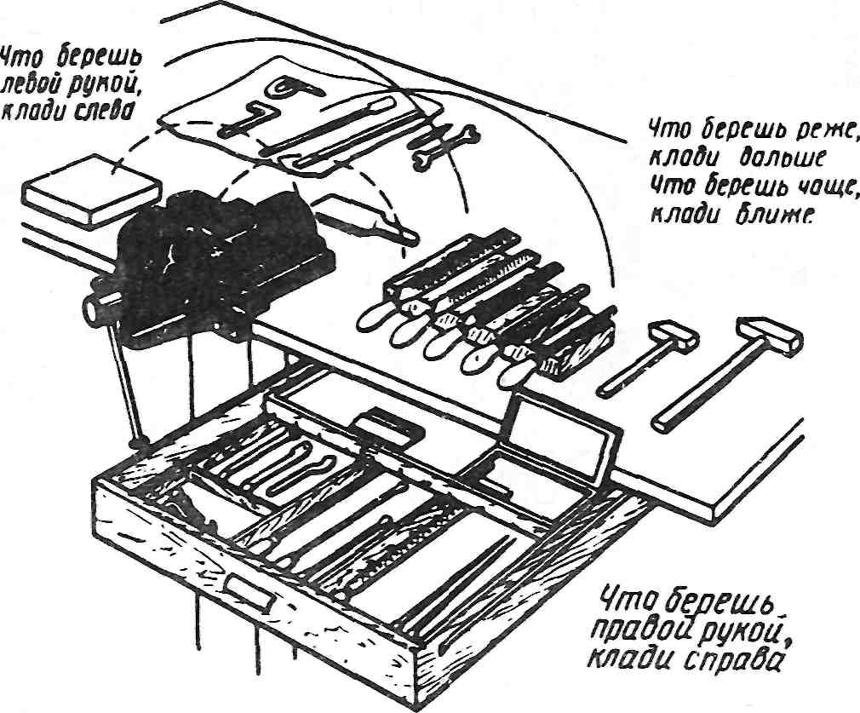

Рисунок. 17. Расположение инструмента на рабочем месте

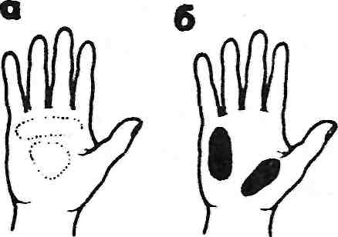

Рисунок. 18. К соответствию ручного инструмента форме руки чело­века: *а* - наиболее уязвимые части ла­дони, *б* - наиболее сильные и упругие мускулы ладони

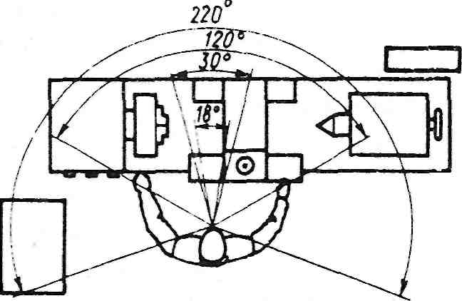

Рисунок. 19. Углы зрения и обзора на рабочем месте

При размещении на рабочем месте инструментов, приспособлений

учитывают угол мгновенного зрения, угол эффективной видимости и угол обзора на рабочем месте (рис. 19).

Поворот головы расширяет зону обозрения на соответствующий ему угол. Размер допускаемого поворота составляет 45° в горизонталь­ной плоскости и 30° - в вертикальной.

**3.1 Организация рабочего места слесаря**

Рабочим местом называется определенный участок производ­ственной площади цеха, участка, мастерской, закрепленный за данным рабочим (или бригадой рабочих), предназначенный для выполнения

Организация рабочего места является важнейшим звеном организа­ции труда. Правильные выбор и размещение оборудования, инструмен­тов и материалов на рабочем месте создают наиболее благоприятные условия работы.

Под рациональной организацией рабочего места понимают такую организацию, которая при наименьшей затрате сил и средств труда обеспечивает безопасные условия работы, наивысшую производитель­ность и высокое качество продукции.

Рабочее место слесаря организуется в зависимости от содержания производственного задания и типа производства (единичное, серийное, массовое), однако большинство рабочих мест оборудуют, как правило, слесарными верстаками, на которых устанавливают и закрепляют слесар­ные тиски.

Установка тисков без учета роста работающего значительно тормозит формирование навыков правильного выполнения работы, снижает про­изводительность труда, увеличивает утомляемость. График зависимости производительности труда при выполнении операции опиливания от вы­соты тисков показан на рис. 20. Оптимальная высота тисков при опили­вании – 102 см над уровнем пола (при росте работающего 168 см). Отступление от этого значения приводит к уменьшению количества снимаемого с заготовки металла. Это объясняется следующим.

При низком расположении тисков (рис. 21, *а)* пред­плечье образует с плечом тупой угол, мышцы предплечья сильно напряга­ются, движение затрудняется, нарушается равномерность нажима правой и левой руками, спина сгибается. Так как при согнутой спине положение работающего неустойчиво, то он, стремясь сохранить равновесие, накло­няется вперед и усиливает нажим левой рукой. А это вызывает "завал" левого края обрабатываемой заготовки.

При высоком расположении тисков (рис. 21, *б)* пред­плечье и плечо образуют острый угол. В этом случае условия работы еще хуже, так как передача усилия резания от плеча к инструменту требует особого напряжения, что часто бывает не под силу учащемуся: усилие передается больше правой рукой, что приводит к "завалам" правого края. Правильное положение работающего показано на рис. 21, е.

Высота верстака с установленными на нем тисками определяется в соответствии с ростом работающего (рис. 22,*а).* Выбирая высоту установки тисков с параллельными губками, согнутую в локте левую руку ставят на губки тисков так, чтобы концы выпрямленных пальцев руки касались подбородка (рис. 22, *б)*, или устанавливают боек молот­ка на ударную часть зубила, при этом плечевая часть правой руки должна иметь вертикальное положение, а локтевая – горизонтальное под углом 90°. Стуловые тиски устанавливают на такую высоту, чтобы согнутая в локте левая рука, поставленная на губки тисков, касалась подбородка согнутыми в кулак пальцами (рис. 22, в).

При малом росте рабочего используют специальные регулируемые по высоте подставки (решетки) под ноги.

**4 НАРЕЗАНИЕ РЕЗЬБЫ. ПОНЯТИЕ О РЕЗЬБЕ**

Наиболее распространенными соединениями деталей машин являют­ся резьбовые. Широкое применение резьбовых соединений в машинах и механизмах объясняется их простотой и надежностью, удобством регу­лирования затяжки, а также возможностью их разборки и повторной сборки без замены детали.

Нарезанием резьбы называется ее образование снятием стружки (а также пластическим деформированием) на наружных или внутренних поверхностях заготовок деталей.

Резьба бывает наружной и внутренней. Деталь (стер­жень) с наружной резьбой называется винтом (рис. 253, *а)*, а с внут­ренней – гайкой (рис. 253, б). Эти резьбы изготовляют на станках и вручную. Ниже рассматривается изготовление резьб вторым способом.

Винтовую линию можно представить себе следующим обра­зом. Возьмем цилиндрический стержень диаметром *D* и вырезанный из бумаги или фольги прямоугольный треугольник *ABC,* сторона которого *АВ* равна длине окружности цилиндра *пD,* т.е. 3,14 *D* (рис. 254). Обер­нем треугольник *АBC* вокруг цилиндра так, чтобы сторона *АВ* совмести­лась с окружностью нижнего основания цилиндра. Тогда другая сторона треугольника *ВС* расположится по образующей, а гипотенуза .4Собразу­ет на поверхности цилиндра винтовую линию. При этом сторона тре­угольника *ВС* составит шаг винтовой линии, сторона *АС –* длину одного витка, а угол *CAB* - угол подъема винтовой линии (о).

В зависимости от направления подъема витков на цилиндрической поверхности винтовая линия (резьба) может быть правой и левой. Если винтовая линия при навивании треугольника на цилиндр, удаляясь от основания, постепенно поднимается слева направо, т.е. против часовой стрелки (рис. 254,*а,* б), то она называется правой, соответственно и резьба называется правой. Если винтовая линия при навивании тре­угольника на цилиндр, удаляясь, постепенно поднимается справа налево, т.е. по часовой стрелке (рис. 254, *в, г)*, то она называется левой, соответ­ственно и резьба называется левой.

Правыми винтовая линия и соответствующая ей резьба называются потому, что для завинчивания винта с этой резьбой винт (или гайку) надо вращать вправо, т.е. по часовой стрелке (рис. 255,а). При левой резьбе винт (или гайку) для завинчивания надо вращать влево, т.е. про­тив часовой стрелки (рис. 255, *б).* В машиностроении чаще применяют правые резьбы.

Оставшееся нетронутым после нарезания резьбы круглое поперечное сечение материала *(ряс.* 256) является внутренним поперечным сечением резьбы, а диаметр этого сечения – внут­ренним диаметром резьбы. Наружный диаметр стержня является номинальным диаметром резьбы *(d)*, или диаметром резьбы.

**4.1 ОСНОВНЫЕ ЭЛЕМЕНТЫ РЕЗЬБЫ**

У всякой резьбы различают следующие основные элементы: про­филь; угол и высоту профиля; шаг; наружный, средний и внутренний диаметры резьбы.

Профиль резьбы (рис. 257) рассматривается в сечении, про­ходящем через ось болта или гайки. Ниткой (витком) назы­вается часть резьбы, образуемой при одном полном обороте профиля.

Угол αпрофиля - угол между боковыми сторонами (граня­ми) профиля резьбы, измеряемый в плоскости, проходящей через ось болта. В метрической резьбе этот угол равен 60°, в дюймовой – 55 °.

Высота (глубина, резьбы) *H* Профиля-расстояние от вершины резьбы до основания профиля, из­меряемое перпендикулярно оси болта.

Шаг *Р* резьбы – расстояние между параллельны­ми сторонами или вершинами двух рядом лежащих витков, измеренное вдоль ОСИ резьбы. Рис. 257. Основные элементы резьбы

В метрической резьбе шаг вы­ражается в миллиметрах; дюймовая резьба характеризуется числом ниток (витков) на одном дюйме.

Наружный диаметр *d* резьбы – диаметр цилиндра, описанного около резьбовой поверхности. Наружный диаметр измеря­ется у болтов по вершинам профиля резьбы, у гаек – по впадинам.

Внутренний диаметр *d* р е з ь б ы - диаметр цилиндра, вписанного в резьбовую поверхность. Внутренний диаметр измеряется у болтов по впадинам, у гаек – по вершинам профиля резьбы.

Средний диаметр *d* резьбы - диаметр соосного c резь­бой цилиндра, образующие которого делятся боковыми сторонами профиля на равные отрезки.

**4.2 ПРОФИЛИ РЕЗЬБ**

Профиль резьбы зависит от формы режущей части инструмента, с помощью которого нарезается резьба.

Чаще всего применяется цилиндрическая треуголь­ная резьба (рис. 258,*а)*; обычно ее называют крепежной, так как нарезают на крепежных деталях, например на шпильках, болтах и гайках.

Конические треугольные резьбы дают возмож­ность получить плотное соединение. Такие резьбы встречаются на кони­ческих пробках, иногда – в масленках.

Прямоугольная резьба (рис. 258,*б)* имеет прямоуголь­ный (квадратный) профиль. Она не стандартизована, трудна в изготовле­нии, непрочная и применяется редко.

Трапецеидальная ленточная резьба (рис. 258,в) имеет сечение в виде трапеции с углом профиля, равным 30 °. Коэффици­ент трения у нее мал, поэтому она применяется для передачи движений или больших усилий в металлорежущих станках (ходовые винты), дом­кратах, прессах и т. п. Витки этой резьбы имеют большое сечение у осно­вания, что обеспечивает ее высокую прочность и удобство при нарезании. Основные элементы трапецеидальной резьбы стандартизованы.

Упорная резьба (рис. 258, г) имеет профиль в виде неравнобокой трапеции с рабочим углом при вершине, равным 30°. Основания витков закруглены, что обеспечивает в опасном сечении прочный про­филь. Поэтому данная резьба применяется в тех случаях, когда винт дол­жен передавать большое одностороннее усилие (в винтовых прессах, домкратах и т. п.).

Круглая резьба (рис. 258, *д)* имеет профиль, образованный двумя дугами, сопряженными с небольшими прямолинейными участка­ми, и углом, равным 30°. В машиностроении эта резьба используется редко. Применяется она в основном в соединениях, подвергающихся сильному износу, в загрязненной среде (арматура пожарных трубопро­водов, вагонные стяжки, крюки грузоподъемных машин и т. п.). Эта резьба не стандартизована.

По числу ниток резьбы разделяют на одноходовые (однозаходные) и многоходовые (многозаходные). Ходом резьбы называют осевое перемещение винта за один его оборот. Для однозаходных резьб ход равен шагу (расстояние между смежными витками), а для многозаходные - произведению шага на число заходов.

Последнее можно определить, если посмотреть на торец винта (гайки); обычно ясно видно, сколько ниток берет свое начало с торца (рис. 259,*а, б).* У однозаходной резьбы на торце винта или гайки виден только один конец витка, а у многозаходные – два, три и больше.

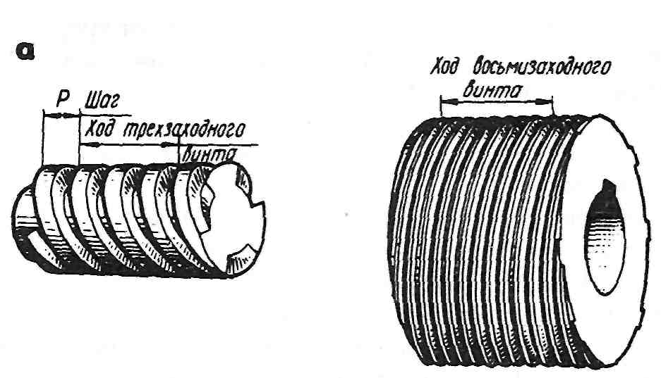

Рисунок. 259. Виды резьб в зависимости от числа заходов: *а* - трехзаходная,

*б* – восьмизаходная

Однозаходные резьбы имеют малые углы подъема винтовой линии и большее трение (малый КПД). Они применяются там, где требуется надежное соединение (в крепежных деталях).

У многозаходных резьб по сравнению с однозаходными угол подъема винтовой линии значительно больше. Такие резьбы применяют в тех случаях, когда необходимо быстрое перемещение по резьбе при наименьшем трении, при этом за один оборот винта (или гайки) гайка (или винт) переместится на величину хода винтовой линии резьбы. Многозаходные резьбы используют в механизмах, служащих для переда­чи движения.

**4.3 Основные типы резьбы и их обозначение**

В машиностроении, как правило, применяют три системы резьбы – метрическую, дюймовую и трубную.

Метрическая резьба (рис. 260,*а)* имеет треугольный про­филь с плоскосрезанными вершинами; угол профиля равен 60°, диамет­ры и шаг выражаются в миллиметрах.

Метрические резьбы делят на резьбы с нормальным шагом (для наружных диаметров 1....68 мм) и с мелкими шагами (для наружных диаметров 1...600мм).

Метрические резьбы с нормальным шагом обозначают М20 (число -наружный диаметр резьбы), с мелкими шагами – М20Х1,5 (первое число – наружный диаметр, второе – шаг).

Метрические резьбы применяют в основном как крепежные: с нор­мальным шагом – при значительных нагрузках и для крепежных деталей (болтов, гаек, винтов), с мелкими шагами – при малых нагрузках и тонких регулировках.

Дюймовая резьба (рис. 260, *б, г)* имеет треугольный плоскосрезанный профиль с утлом 55 ° (резьба Витворта) или 60° (резьба Селлерса). Все размеры этой резьбы выражаются в дюймах (1" = 25,4 мм). Шаг выражается числом ниток (витков) на длине одного дюйма.

Стандартизованы дюймовые резьбы диаметрами от *3/16*до 4" и чис­лом ниток на 1", равным 24...3. Наружный диаметр резьбы выражается в дюймах. От метрической дюймовая резьба отличается большим шагом.

В СССР при проектировании новых конструкций применение дюймо­вой резьбы не разрешается. Ее используют при изготовлении запасных частей для машин и оборудования, полученных из стран, где применяет­ся дюймовая резьба.

Трубная цилиндрическая резьба (рис. 260,в) стан­дартизована, представляет собой мелкую дюймовую резьбу, но в отличие от последней сопрягается без зазоров (для увеличения герметичности соединения) и имеет закругленные вершины.

За номинальный диаметр трубной резьбы принимается внутренний диаметр трубы (диаметр отверстия, или, как говорят, "диаметр трубы в свету"), т.е. наружный диаметр трубной резьбы будет больше номи­нального диаметра на удвоенную толщину стенок трубы.

Трубная цилиндрическая резьба применяется для наружных диамет­ров 1/8 ...6" с числом ниток на одном дюйме от 28 до 11; угол профиля равен 55° . Ее используют на трубах для их соединения, а также на арма­туре трубопроводов и других тонкостенных деталей.

Трубную цилиндрическую резьбу обозначают гак: Труб 3/4" (циф­ры – номинальный диаметр резьбы в дюймах). Стандартизованы трубные резьбы диаметрами от 1/8 до 6" с чис­лом ниток на одном дюйме от 28 до 11

**Заключение**

В данном реферате было рассмотрено: устройство вертикально-фрезерного станка, принцип его работы; некоторые типы резцов для обработки фасонных поверхностей, классификация слесарных тисков; один из видов обработки металлов - опиливание.

***Использованная литература***

* 1. Н.И. Макиенко. Общий курс слесарного дела. М. 1984
  2. П.М. Денежный, Г.М. Стискин, И.Е. Тхор. Токарное дело. М. 1976
  3. Б.Г. Зайцев, С.Б. Рыцев. Справочник молодого токаря. М. 1988
  4. В.А. Слепинин. Руководство по обучению токарей по металлу. М. 1974
  5. Фрезерное дело: Учеб.пособие для средн.проф.-техн.училищ.- 3-е изд.,перераб. и доп.- М.:Высш.школа, 1980.-208 с., ил. (Профтехобразование. Обраб. резанием).